Я камнем стал, но я живу!
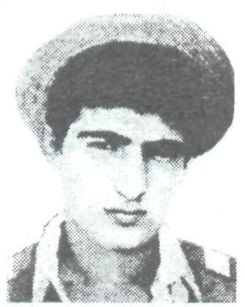
Как мало лет он прожил. Только 20.
Как трудно умереть, чтобы остаться. Остаться в наших душах навсегда.
Бывает, что герои живут среди нас, рядом с нами, а их мы не замечаем. После того, как они совершают подвиг или благородный поступок, мы, невольно вспоминаем: жил среди нас ничем от других не отличался, а каким оказался человеком?!
Они оставляют в нашей памяти неизгладимый след и живут в сознании до последних дней.
Гунашев Ахмедула Чупалаевич, мл. сержант, зам. ком-ра мотострелк, взвода, род. 18.12.1961 в с. Кироваул Кизилюртовского р-на Даг. АССР. Аварец. Работал в сельском доме культуры.
В Вооруж. Силы СССР призван 15.10.80 Кизилюртовским ОГВК.
В Респ. Афганистан с апр. 1981.
Погиб в бою 27.4.1982.
Похоронен в с. Кироваул.
Одна из улиц этого села названа его именем.

